Social Network Analysis

Okyoung Park

2020 9 20

## 연습하기

### 1. 패키지 설치 및 기본 세팅

#install.packages(c('tidygraph', 'ggraph'))  
library('tidygraph')

##   
## Attaching package: 'tidygraph'

## The following object is masked from 'package:stats':  
##   
## filter

library('ggraph')

## Loading required package: ggplot2

getwd()

## [1] "C:/Users/Okyoung/Desktop/Business Analytics_캡스톤디자인/BusinessAnalytics/HW"

feat <- read.csv('featuring.csv') #파일 불러오기  
head(feat)

## from to  
## 1 아이유 G-DRAGON  
## 2 에픽하이 아이유  
## 3 에픽하이 오혁  
## 4 아이유 오혁  
## 5 HIGH4 아이유  
## 6 에픽하이 MINO

class(feat)

## [1] "data.frame"

fg <- as_tbl_graph(feat) #tibble 그래프 형식으로 바꾸기  
class(fg)

## [1] "tbl_graph" "igraph"

fg #node data(9x1)와 edge data(12x2) 확인

## # A tbl_graph: 9 nodes and 12 edges  
## #  
## # A directed acyclic simple graph with 1 component  
## #  
## # Node Data: 9 x 1 (active)  
## name   
## <chr>   
## 1 아이유   
## 2 에픽하이   
## 3 HIGH4   
## 4 MINO   
## 5 사이먼 도미닉  
## 6 G-DRAGON   
## # ... with 3 more rows  
## #  
## # Edge Data: 12 x 2  
## from to  
## <int> <int>  
## 1 1 6  
## 2 2 1  
## 3 2 7  
## # ... with 9 more rows

plot(fg) #그래프 그리기

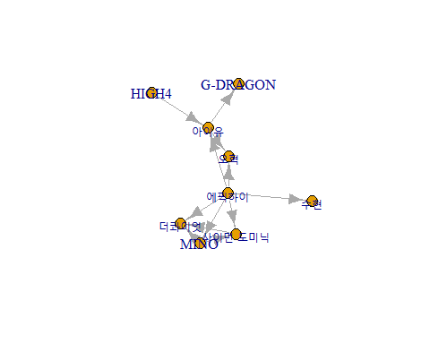

### 2. 그래프 그리기

ggraph(fg, layout = 'gem') + geom_node_point() + geom_edge_link()

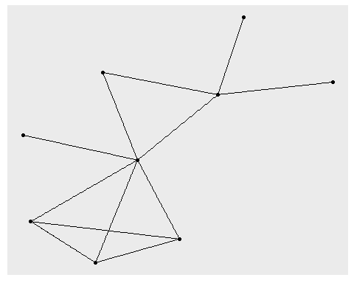

feat %>%  
 as_tbl_graph() %>% #그래프로 변환  
 ggraph(layout='kk') + #레이아웃 지정  
 geom_node_text(aes(label=name)) + #node는 text로, 라벨은 이름으로 지정  
 geom_edge_link(aes(start_cap = label_rect(node1.name), end_cap = label_rect(node2.name))) #edge는 link로, 시작은 node1의 이름, 끝은 node2의 이름으로 지정

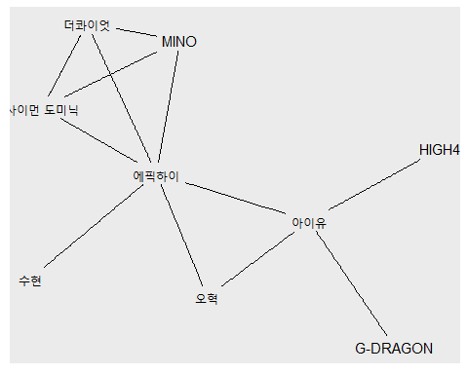

### 3. 중심성 척도 측정

* 매개 중심성: centrality_betweenness()
* 근접 중심성: centrality_closeness()
* 고유벡터 중심성: centrality_eigen()
* 페이지랭크: centrality_pagerank()
* 연결 중심성: centrality_degree()

fg %>%   
 mutate(bet = centrality_betweenness()) %>% #매개 중심성 계산  
 as_tibble %>% #tibble로 변환  
 arrange(desc(bet)) #bet 열 기준, 내림차순으로 데이터 정렬

## # A tibble: 9 x 2  
## name bet  
## <chr> <dbl>  
## 1 아이유 3  
## 2 에픽하이 0  
## 3 HIGH4 0  
## 4 MINO 0  
## 5 사이먼 도미닉 0  
## 6 G-DRAGON 0  
## 7 오혁 0  
## 8 더콰이엇 0  
## 9 수현 0

fg %>%   
 mutate(bet=centrality_betweenness(), #매개 중심성  
 clo=centrality_closeness()) %>% #근접 중심성성  
 as_tibble

## Warning: Problem with `mutate()` input `clo`.  
## i At centrality.c:2784 :closeness centrality is not well-defined for disconnected graphs  
## i Input `clo` is `centrality_closeness()`.

## Warning in closeness(graph = graph, vids = V(graph), mode = mode, weights =  
## weights, : At centrality.c:2784 :closeness centrality is not well-defined for  
## disconnected graphs

## # A tibble: 9 x 3  
## name bet clo  
## <chr> <dbl> <dbl>  
## 1 아이유 3 0.0179  
## 2 에픽하이 0 0.0588  
## 3 HIGH4 0 0.02   
## 4 MINO 0 0.0179  
## 5 사이먼 도미닉 0 0.0156  
## 6 G-DRAGON 0 0.0139  
## 7 오혁 0 0.0139  
## 8 더콰이엇 0 0.0139  
## 9 수현 0 0.0139

### 4. 노드간 평균 거리 측정

fg %>%  
 with_graph(graph_mean_dist())

## [1] 1.2

## 실습하기

### 2018년 12월 ~ 2019년 11월 음반 피처링 관계도 그리기

#install.packages("tidyverse")  
library(tidyverse)

## -- Attaching packages ------------------------------------------------------------- tidyverse 1.3.0 --

## √ tibble 3.0.3 √ dplyr 1.0.2  
## √ tidyr 1.1.2 √ stringr 1.4.0  
## √ readr 1.3.1 √ forcats 0.5.0  
## √ purrr 0.3.4

## -- Conflicts ---------------------------------------------------------------- tidyverse_conflicts() --  
## x dplyr::filter() masks tidygraph::filter(), stats::filter()  
## x dplyr::lag() masks stats::lag()

feat2 <- read.csv('featuring_2019.csv')  
head(feat2)

## from to  
## 1 1ho Chan  
## 2 1ho 공기남  
## 3 ASH ISLAND Hash Swan  
## 4 ASH ISLAND The Quiett  
## 5 ASH ISLAND 김효은  
## 6 ASH ISLAND 릴러말즈

#기본적인 그래프 그리기   
feat2 %>%   
 as_tbl_graph(directed=FALSE) %>%   
 ggraph(layout = 'nicely') +   
 geom_edge_link() +  
 geom_node_point() +  
 geom_node_text(aes(label=name))

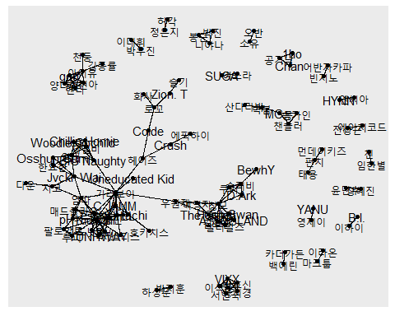

#연결 중심성, 노드 그룹 알아보기  
feat2 %>%   
 as_tbl_graph(directed=FALSE) %>%  
 mutate(degree = centrality_degree(), #많은 노드들과 이웃해 있는지, 연결 중심성 계산  
 group = group_infomap()) #그룹 정보 알아보기

## # A tbl_graph: 102 nodes and 314 edges  
## #  
## # An undirected multigraph with 21 components  
## #  
## # Node Data: 102 x 3 (active)  
## name degree group  
## <chr> <dbl> <int>  
## 1 1ho 4 9  
## 2 ASH ISLAND 10 33  
## 3 B.I. 2 31  
## 4 BewhY 2 2  
## 5 BIG Naughty 10 34  
## 6 C JAMM 10 12  
## # ... with 96 more rows  
## #  
## # Edge Data: 314 x 2  
## from to  
## <int> <int>  
## 1 1 7  
## 2 1 30  
## 3 2 13  
## # ... with 311 more rows

#기본 그래프에서 점/선/레이블의 색깔/크기 조절  
feat2 %>%  
 as_tbl_graph(directed=FALSE) %>%  
 mutate(degree = centrality_degree(),  
 group = group_infomap()) %>%  
 ggraph(layout = 'nicely') +  
 geom_edge_link() +  
 geom_node_point(aes(color=factor(group), size=degree)) + #노드 점 색깔 지정, 크기 지정  
 geom_node_text(aes(label=name)) #레이블 이름 지정

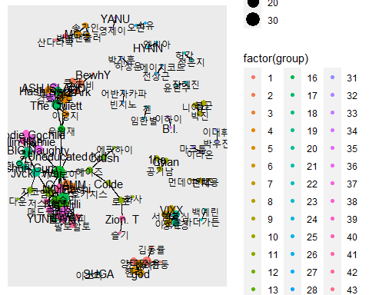

feat2 %>%  
 as_tbl_graph(directed=FALSE) %>%  
 activate(nodes) %>%  
 mutate(degree = centrality_degree(),  
 group = group_infomap()) %>%  
 ggraph(layout = 'nicely') +  
 geom_edge_link(color='gray50') + #엣지 선 색깔 지정  
 geom_node_point(aes(color=factor(group), size=degree)) +  
 geom_node_text(aes(label=name), size=3) #레이블 크기 지정

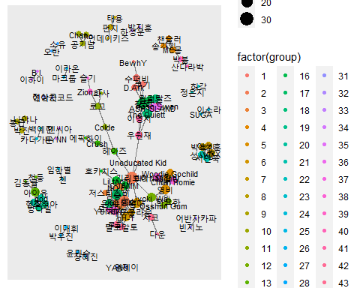

#중요한 노드들을 이웃하고 있는지, 아이겐 중심성 측정  
feat2 %>%  
 as_tbl_graph(directed=FALSE) %>%   
 activate(nodes) %>%  
 mutate(eigen = centrality_eigen(), #아이겐(고유벡터) 중심성 계산  
 group = group_infomap()) %>%  
 ggraph(layout = 'nicely') +  
 geom_edge_link(color='gray50', alpha=.2) + #선 투명도 20%로 내리기  
 geom_node_point(aes(color=factor(group), size=eigen)) +  
 geom_node_text(aes(label=name), size=3, repel=TRUE) #레이블 겹치지 않도록 repel=TRUE로 설정

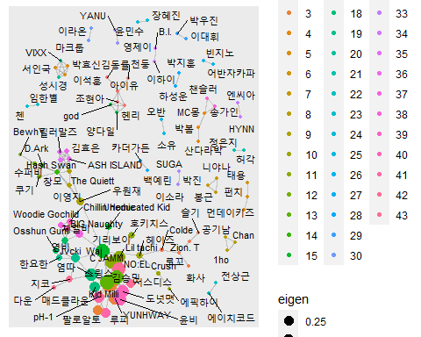

#범례, 배경 없애기  
feat2 %>%  
 as_tbl_graph(directed=FALSE) %>%  
 activate(nodes) %>%  
 mutate(eigen = centrality_eigen(),  
 group = group_infomap()) %>%  
 ggraph(layout='nicely') +  
 geom_edge_link(color='gray50', alpha=.2, arrow=NULL) +  
 geom_node_point(aes(color=factor(group), size=eigen)) +  
 geom_node_text(aes(label=name), size=3, repel=TRUE) +  
 theme_graph() + #배경 없애기  
 theme(legend.position='none') #범례 없애기

